|  |
| --- |
| **PRÉ-PROJETO 2023** |

|  |
| --- |
| NOME: Gustavo Barcci Da Silva Nº12 |
| NOME: Nº |
| TELEFONE (45) 9 98614799 |
| E-MAIL gustavo.barcci.silva@escola.pr.gov.br |
| CURSO: Informática |
| TURMA: 4° ano |

**ALUNO(s) É OBRIGATÓRIO EM ANEXO AO PRÉ-PROJETO, NO MÍNIMO UMA TELA DE INTERFACE (TELA PRINCIPAL) JUNTO AO PROJETO.**

TITULO

|  |
| --- |
| Título do projeto: Shopping do Bigode |

INTRODUÇÃO

|  |
| --- |
| O objetivo desse projeto é desenvolver uma loja de Esportes, com o foco na venda de produtos originais de esporte, com um preço bem abaixo da média, nossa loja tem a melhor avaliação do mercado, sempre com os melhores produtos que você poderá encontrar, todos eles são importados e autenticados pelos Clubes e Federações.  O comércio eletrônico é uma ferramenta recente e pode causar desconfiança em algumas pessoas para aderir a este tipo de comércio, embora esteja se expandindo no mercado e mostrando-se promissor. Se por um lado possam surgir algumas barreiras à adesão, já que não se tem o produto em mãos, ou mesmo possa ocorrer extravio da mercadoria, por outro, em apenas um clique sem precisar sair da comodidade do lar é possível efetivar a compra. (NOGUEIRA,2017).  A especialidade da loja é moda esportiva, o fato é que esse tipo de comércio movimenta a economia do país, gerando lucro e impulsionando o setor de vendas, porém para que isso ocorra é necessário que sejam adotadas medidas de planejamento e organização, a fim de ganhar espaço no comércio e divulgar sua mercadoria. Nogueira (2017), acredita que diante disso, o site necessita de uma boa estruturação que possa atrair e agradar seu público-alvo, em que o cliente navegue com facilidade e rapidez, podendo interagir e entender nitidamente seu percurso dentro da página. Assim, o estudo de usuário, pesquisa de mercado, e pôr fim a própria a arquitetura deve ser analisada e bem estruturada, evitando prejuízos tanto para a empresa como para o consumidor. O comércio eletrônico das lojas virtuais é tão concorrido quanto a loja física, ambas disputam espaço no comércio, portanto, é preciso estar antenado às novas tendências mercadológicas e atender as exigências do cliente, estando atento aos pedidos, datas de entrega e extravios de mercadorias, ficando sempre conectado aos possíveis obstáculos que possa vir acontecer. |

HIPÓTESE / SOLUÇÃO

|  |
| --- |
| O fato é que acreditamos que como nossa loja está crescendo a cada dia, resolvemos desenvolver essa loja virtual onde poderemos alcançar um público maior podendo alcançar todo o Brasil, e porquê não o mundo todo né?  Sabemos da capacidade da nossa loja e dos nossos profissionais, todos com extrema profissionalidade e competência para entregar o melhor produto para você.  Nosso departamento também sabe dos riscos de não dar tão certo esta loja virtual quanto nossa loja física, mais todos nós estamos preparados caso isto acontecer, temos várias soluções que poderão reinventar a nossa loja.  Mais no momento não estamos com cabeça em não dar certo pois temos total confiança em nossa loja. |

DISCIPLINAS ENVOLVIDAS

|  |
| --- |
| Análise de projetos e sistemas: É a atividade que tem como finalidade a realização de estudos de processos a fim de encontrar o melhor caminho racional para que a informação possa ser processada. Os analistas de sistemas estudam os diversos sistemas existentes entre hardwares (equipamentos), softwares (programas) e o usuário final.  Banco de dados: O banco de dados é a organização e armazenagem de informações sobre um domínio específico. De forma mais simples, é o agrupamento de dados que tratam do mesmo assunto, e que precisam ser armazenados para segurança ou conferência futura.  Web design: Uma página da internet - ou website - é desenvolvida pela web designer. Esse profissional é responsável tanto pelo projeto estético de um site quanto por seu projeto funcional. Ou seja, o web designer se preocupa com a aparência e com a funcionalidade de um website, pensando na navegabilidade e na interação que os usuários terão com a página da internet criada. |

OBJETIVO GERAL

|  |
| --- |
| Construção de um site de moda esportiva. |

OBJETIVOS ESPECÍFICOS

|  |
| --- |
| O objetivo geral é verificar como podemos atender nossos clientes da melhor forma possível, visando um bom atendimento para nossos clientes e um excelente produto para nossos clientes. A apresentação de uma unidade informacional, em ambientes virtuais seu objetivo é tornar agradável a visualização, afim de que o usuário seja conduzido à informação desejada de forma ágil e eficaz. Um dos aspectos a serem analisados é o layout da página, e a importância de uma interface tratada, resolvendo os possíveis problemas que resultam na insatisfação do usuário. |

PROCEDIMENTOS METODOLÓGICOS

|  |
| --- |
| Descrição dos métodos e procedimentos que nortearão a busca de informações para responder o problema de pesquisa:   * Pesquisa Bibliográfica * Pesquisa de campo * Entrevista * Levantamento das necessidades |

BIBLIOGRAFIA

|  |
| --- |
| OLIVEIRA, Marlene (Org.). Ciência da Informação e Biblioteconomia: novos conteúdos e espaços de atuação. Belo Horizonte: Editora UFMG, 2005.  NOGUEIRA, Evadne Costa dos Santos. **Estratégia para implementação de uma plataforma de e-commerce no mercado francês: e-Geonext France**. 2018. Tese de Doutorado.  NOGUEIRA, Tiago Emanuel Almeida. CATALISADORES E INIBIDIORES DO E-COMMERCE COMO FORMA DE INTERNACIONALIZAÇÃO DAS PMEs. 2020. |

CRONOGRAMA DE ATIVIDADES

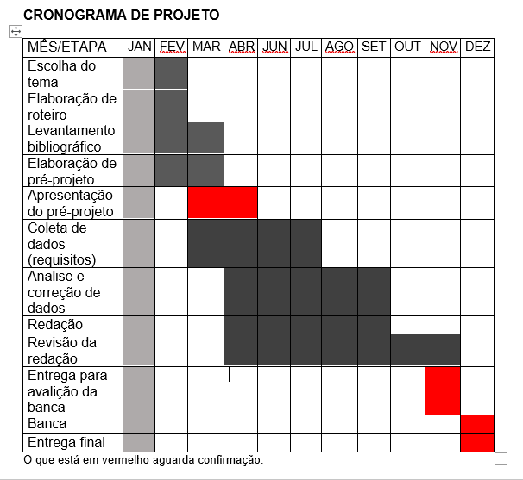

|  |  |  |
| --- | --- | --- |
| **Autorizado** | **Professor(a)** | **Data** |
| Análise de projetos e sistemas:  Banco de dados:  Web design: | **Aparecida**  **Alessandra**  **Aparecida** |  |